发明和实用新型技术交底书

在撰写技术交底资料之前请仔细阅读以下说明：
1.一份好的技术交底资料会节省后续大量的沟通时间，也会提高专利申请文件的撰写质量；
2.专利法保护的是具体的技术方案，而非单纯的功能和作用，因此交底书中请尽量要给出实现某种功能或者达到某种目的的具体方案；
3.专利法对于“公开充分”有明确的要求，为了后续授权阶段专利的稳定性以及维权时权利有足够的解释空间，技术交底资料要尽可能详细，可将专利代理师作为研发新人看待；
4.专利法对于“清楚”有明确的要求，在技术交底资料中对于同一个被描述对象要用同一个词语来表述，不能出现前后不一致的情形；
5.机械结构案的技术交底书中应当结合机械结构图（主要包括装配图、六视图、剖视图等）来进行描述，为了便于高效地沟通，不能仅有图而没有文字描述，需要有对应结构图的文字描述；
6.机械结构案的技术交底书中除了要对机械结构的连接关系、位置关系有相应文字描述之外，还应当描述机械结构的工作原理和工作过程，必要时可以附上能够展示工作原理的原理图和工作过程的过程状态图；
7. 您提供的附图专利代理师在使用时会进行适应性处理，为了提高效率，请您尽量提供可编辑的图档，例如使用CAD绘制的机械结构图，请提供.dwg格式的原图文件；
8.专利撰写过程中会存在较多技术沟通，为了确保专利的撰写质量并能按期完成，如果专利代理师请您补充必要的技术资料，请您及时补充。

专利申请技术交底资料表
专利申请案件名称 | 基于Repmgr的数据库故障恢复与集群自愈机制
发明人 | 胡元海
申请人 |  |  | 技术问题联系人 | 胡元海
技术问题联系人电话 | 18816485035 |  | 技术问题联系人邮箱 | huyuanhai@scutech.com
已公开或即将公开发表与本技术相关的资料（期刊、论文、宣传册等） |  |  |  | 是 否
一、背景技术
1.1介绍本技术方案所处的技术领域、背景以及相关技术发展 |  | 一、技术领域  本发明属于数据库管理与高可用性技术领域，具体涉及一种适用于PostgreSQL及其衍生数据库的主从集群故障恢复与数据修复方法，特别是一种面向生产环境的自动化集群恢复与自愈机制。  二、背景以及相关技术发展  PostgreSQL是一种开源且功能强大的关系型数据库管理系统，具有良好的稳定性、可扩展性以及高度的SQL标准兼容性。凭借其开放免费、社区活跃和灵活架构等优势，PostgreSQL已逐步发展成为全球应用最广泛的开源数据库之一。  近年来，基于PostgreSQL核心进行二次开发的国产数据库系统也不断涌现，例如Kingbase（人大金仓）、Vastbase（华为鲲鹏）以及OpenGauss等，这些系统在国家信息化、金融、能源等关键领域中得到广泛应用，对数据库系统的高可用性与可靠性提出了更高要求。  现有的数据库高可用方案，如主从复制、故障转移（failover）等技术，虽然在故障切换方面已较为成熟，但在故障发生后的数据一致性恢复、节点重建及系统自愈方面仍相对薄弱。大多数集群系统在节点失效后仍依赖人工干预完成环境恢复与节点重加⼊，过程复杂、耗时，且易发生人为配置错误。  因此，如何在保障数据库业务连续性的同时，实现自动化、低干预的集群恢复机制，是当前数据库系统可靠性提升的重要研究方向。
1.2发明最接近的现有技术是什么？ |  | 针对PostgreSQL主从集群，在需要进行恢复时，一般通过手动恢复主节点，然后借助主节点的建立其集群，备节点则从主节点克隆数据，最后启动实例，将其注册到主节点所在的集群中。
二、现有技术的技术问题
（指出上述1.2现有技术存在哪些缺陷和不足）。
解决的问题必须是技术问题，例如强度低、结构复杂等，而不能是非技术问题，例如提升美感，提高销售额度等；如果技术问题有多个，需要都列出来，并指出最主要解决的技术问题。
基于克隆主节点的方案
该方案通过克隆主节点以实现备节点的恢复。具体流程包括：首先清空备节点的实例目录，然后将主节点的实例数据目录及所有自定义表空间文件复制至备节点的文件系统中。
该方法可以有效保证备节点与主节点在数据状态上的完全一致性，恢复效果可靠。然而在实际应用中，若主节点数据量较大，文件复制过程将消耗大量时间，显著降低恢复效率。因此，该方案不适用于数据规模庞大或对恢复时效性要求较高的生产环境。
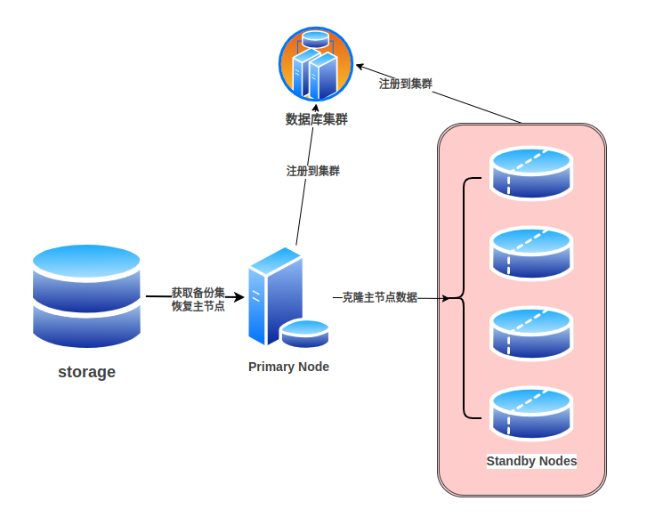
基于完全备份的备份集拷贝方案
该方案依赖于源集群主节点生成的物理备份集用于在目标集群中完成恢复操作。当目标集群并非源集群自身时，即需跨集群恢复时，容易引发集群信息污染问题。恢复后的数据库实例中将保留原集群中各节点的IP地址等集群配置信息，导致恢复环境无法正常运行，甚至可能影响源集群的稳定性和可用性。
由于该设计将备份数据与源集群环境强绑定，使得备份集在恢复时只能适用于当前集群，无法在不同服务器或异构集群环境中灵活迁移和部署，从而严重限制了其通用性与实用性。
基于人工确定的主备节点方案
传统的主备节点恢复流程通常依赖人工判断和手动指定主备节点角色，这不仅效率低，而且容易出错。为了提升恢复过程的智能化和自动化水平，可以引入根据目标集群健康状态信息自动识别并分配主备节点的机制。该机制通过检测各节点的运行状态、同步延迟、负载情况等指标，自动判断当前最适合作为主节点的实例，并据此完成主备关系配置，从而显著提升恢复效率并降低人为干预的风险。
三、技术方案的发明点概述
请用一段话描述相对于现有技术，本技术方案的创新点在哪里。
本发明公开了一种基于 repmgr 的数据库主备集群物理恢复与自愈方法，旨在解决现有技术中在异机环境下恢复主备集群过程中自动化程度低、依赖人工操作、且对源端数据库存在干扰的问题。本方案通过提取源端数据库集群的配置信息（如节点角色、连接参数、用户权限等）和运行状态，实现了对集群结构的完整建模和恢复前信息还原。在恢复过程中，系统自动判断目标集群中每个节点的角色（主节点或备节点），并根据状态信息自动选择合适的主备节点布局，同时重置集群原有注册信息，避免与源端冲突。在恢复执行层面，方案打破了传统先恢复主节点再克隆备节点的串行过程，改为各节点并行执行物理恢复操作，大幅缩短恢复窗口。在集群启动后，系统可根据目标集群的运行健康状态自动判断和分配主备节点角色，避免人为干预，实现主备关系的动态构建和集群自愈机制。整体方案兼顾高效性与安全性，特别适用于需要快速恢复至异地/异机环境的关键数据库集群场景，具有一定的实用价值与创新性。
四、技术方案的详细阐述
即通过怎样具体的技术手段和方法实现本发明的（本部分为重点内容）
本部分需要释明机械结构的组成部分，包括各组成部分之间的连接关系和位置关系；
释明机械结构的工作原理和工作过程。
一、核心技术框架
相比于其他基于克隆主节点的方案，该方案可以实现各个节点同时恢复，避免了等待主节点恢复后使用备节点逐个克隆主节点的情况，极大提高了恢复效率。

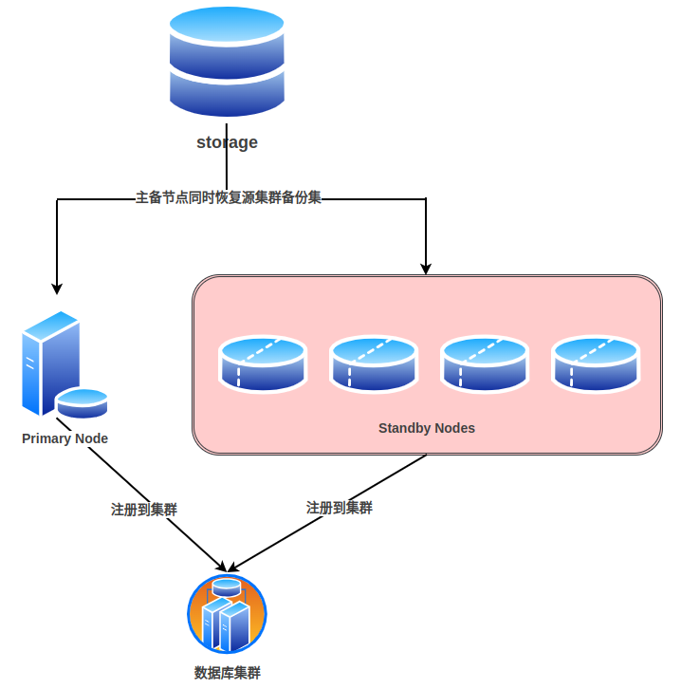
二、关键流程
2.1 获取集群元数据
在数据库集群的各个节点上探测并收集本地数据库实例的元数据信息。每个实例对应集群中的一个节点，相关信息将被存储在该节点所在主机上。该元数据在恢复过程中可作为集群重建的重要依据，主要包括以下内容：
- 集群配置文件
- 集群类型（例如：repmgr）
- 集群管理工具的安装路径
- 主节点 IP
- 从节点 IP
2.2 获取备份集数据
根据恢复需求，从存储端（storaged）选择并获取相应的备份集。每个备份集均来自集群主节点——主节点负责写操作，数据最为完整可靠。因此，主节点的备份更具参考价值。备份集内包含数据库实例的数据目录、表空间等关键数据。恢复过程即是将这些数据写入目标集群的对应位置。
2.3 恢复到目标集群
在正式执行恢复前，系统将先判断目标集群的运行状态：
- 正常状态：说明集群节点及实例运行正常，此时可直接获取当前主从节点信息，执行恢复，恢复完成后各个节点的主从角色不变。
- 异常状态：说明集群处于不可用状态，某些实例可能损坏，无法动态获取可靠的主从节点信息。此时，将依赖前述收集到的本地元数据来识别主备节点，增强容错能力，从而完成集群的自愈恢复。此时，将恢复到最初始探测到的主从角色。
恢复过程中，backupd 服务端会从 storaged 获取备份集，并分发到目标集群各个节点。每个节点根据收到的数据执行物理恢复。恢复完成后，通过 repmgr 工具重建集群关系，确保新集群的主从结构稳定，并避免旧集群残留信息对当前集群产生污染。
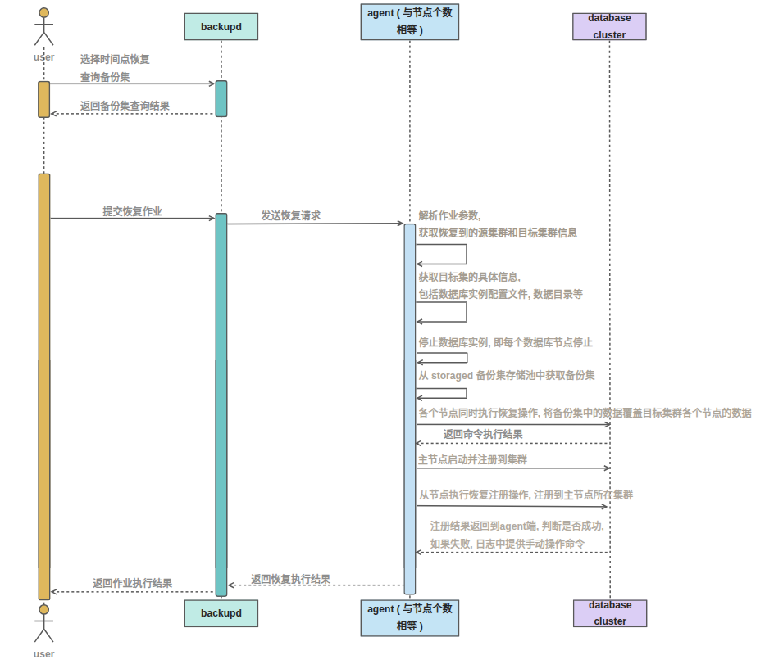
五、第四项的技术手段产生了什么技术效果
（通常为克服了第二项所指出的技术问题）
1. 恢复时间窗口：采用多节点并行物理恢复方式，避免了传统“先恢复主节点再克隆备节点”的串行流程，尤其在面对大型集群时，大幅缩短了整体恢复所需时间。
2. 恢复自动化程度：通过自动解析和还原源端集群的配置与状态信息，显著减少了人工参与，降低了人为操作失误的风险，提高了恢复流程的标准化和可靠性。
3. 对源端无侵扰：无需依赖源端主节点或执行跨主备克隆操作，避免了对源端集群的干扰，保障了源系统的稳定运行与数据安全。
4. 集群恢复后的稳定性与可用性：通过自动重建集群信息、动态分配主备角色以及执行 repmgr 命令实现集群注册和主备同步，恢复后集群具备完整主备结构与自动故障恢复能力（自愈能力）。
5. 跨环境部署能力：可在异地或异机环境中实现快速部署和恢复，使该方案更适用于容灾、迁移、测试等多种实际业务场景。
六、第四项的技术方案中可以替代的地方（若无，可不填）
七、术语解释
请对本交底书中提及的关键术语、技术缩略语进行解释说明，如果有英文缩写，必须给出英文全称和中文注释，若有英文单词，必须给出中文注释或者解释。
PostgreSQL数据库:
PostgreSQL 是一个开源的、功能强大的关系型数据库管理系统（RDBMS），以其高度符合SQL标准、支持事务一致性和丰富的数据类型著称。由于其良好的可扩展性、稳定性和活跃的社区生态，PostgreSQL 已广泛应用于金融、能源、电信等关键领域，亦成为多种国产数据库（如Kingbase、OpenGauss等）的核心基础。
repmgr:
repmgr 是PostgreSQL官方支持的高可用性管理工具，用于管理 PostgreSQL 的主从复制环境（streaming replication）。它提供主从节点注册、故障检测、自动切换（failover）、手动/自动重新加入集群等功能，是构建高可用 PostgreSQL 集群的重要组件。repmgr 包括守护进程（repmgrd）和命令行工具，配合使用可实现主备数据库之间的角色识别和切换管理。
代理端（Agent）
代理端（Agent）是部署在数据库集群中各节点上的轻量级探测与执行组件，负责收集本地节点的实例运行状态、主备角色信息、进程配置（如 repmgr 配置路径、PostgreSQL 实例状态）等。它是实现数据库集群自动恢复、自愈及统一管理的关键执行层，能够接收控制端任务并反馈结果，实现节点状态的实时感知与管理操作的自动下发。
主备集群
主备集群是指一种由一个主节点（Primary）和一个或多个备节点（Standby）组成的数据库部署架构，用于实现高可用性和数据冗余。在该结构中，主节点处理读写请求，备节点通过复制机制保持与主节点数据一致。一旦主节点发生故障，可通过故障转移机制将备节点提升为新的主节点，从而保障业务连续性。PostgreSQL 通常结合 repmgr 构建主备集群。
故障转移（Failover）
故障转移是指在主备集群架构中，主节点发生故障或不可用时，系统自动或手动将业务切换到某个备节点，由其接管主节点职责的过程。故障转移过程通常涉及角色转换、客户端重定向、数据一致性验证等环节，是保障数据库系统高可用性的重要机制。repmgr 工具可支持自动化故障检测与主备切换，实现最小化业务中断。
主从复制
一种常见的数据库集群架构，用于实现数据的高可用与读写分离。在该架构中，一个数据库节点被指定为“主节点”（Master），负责处理所有的写操作（如插入、更新、删除）；其他一个或多个节点被指定为“从节点”（Slave 或 Standby），负责从主节点同步数据副本，通常只处理读操作。
在 PostgreSQL 中，主从复制通常通过物理复制（如 WAL 日志流）实现，从节点通过持续接收和应用主节点的事务日志，保持与主节点数据的一致性。借助 repmgr 等工具，可以在集群中实现主从角色管理、自动故障切换（failover）和角色提升（promote），提高集群的稳定性和容灾能力。
八、参考文献
（对于理解交底书中的技术方案有帮助的专利/论文/期刊，如有则填写）

